Макарова Любовь Геннадьевна
Учитель начальных классов
МАОУ «Гимназия № 3» Великий Новгород.

Конспект урока по окружающему миру.
1-а класс, учитель Макарова Любовь Геннадьевна.
Тема: «Вода. Откуда в наш дом приходит вода и куда она уходит».
Цели и задачи урока:

В сфере личностных УУД.
Формировать учебно-познавательный интерес к новому учебному материалу и способам решения новых поставленных задач;
Развивать способность к самооценке на основе успешности учебной деятельности.
Прививать чувство ответственности за сбережение водных ресурсов планеты, воспитывать бережное отношение к воде, интерес к окружающему миру.

В сфере регулятивных УУД.
Научить принимать и сохранять учебную задачу.
Формировать навык планирования своей деятельности в соответствии с поставленной задачей и условиями ее реализации.
Развивать самостоятельность при выполнении поставленных задач, умение оценивать
правильность выполнения действий.

В сфере познавательных УУД.
Научить детей осуществлять поиск необходимой информации для выполнения учебных заданий с использований всех возможных источников.
Развивать речевые навыки при устных высказываниях.
Развивать навык поиска разнообразных способов решения задач.

В сфере коммуникативных УУД.
Развивать навык использования речевых средств для решения различных коммуникативных задач, строить монологическое высказывание, владеть диалогической формой речи.
Воспитывать культуру речи, доброжелательное отношение к мнению других.
Формировать договорные отношения при решении общих задач в совместной деятельности.
- систематизировать знания детей о воде;
- выяснить, каково значение воды в жизни человека;
- выявить причины загрязнения водоёмов и меры по охране водоёмов от загрязнения;

Ученики должны:
— Понимать учебную задачу урока и стремиться её выполнить;
— прослеживать по рисунку-схеме путь воды;
— обсуждать необходимость экономии воды;
— выяснять опасность употребления загрязнённой воды;
— практическая работа: проводить опыты, показывающие загрязнение воды и её очистку;
— отвечать на итоговые вопросы и оценивать свои достижения на уроке

Оборудование:
- учебник "Мир вокруг нас" А. А. Плешаков , 1 класс,
- рабочая тетрадь "Мир вокруг нас" А. А. Плешаков / 1 класс,
- глобус, шаблоны из бумаги "капельки", иллюстрации растений, животных, человека.
- диаграмма, таблицы: «Гидросфера», «Соотношение солёной и пресной воды», «Солёная и пресная вода», «Земля – источник жизни на Земле», «Правила работы в паре», «Форум».
- для опыта – оборудование для практических работ.
ТСО: компьютер, мультимедийный проектор, презентация.
Ход урока
I. Организационный момент. Мотивация учебной деятельности.
- Чтобы определить тему нашего урока посмотрите и скажите, что у меня в руках? (Глобус)
- Что такое глобус? (модель Земли)
- Какой цвет преобладает на глобусе? (синий)
-Что обозначают синим цветом? (воду).
-Водная оболочка Земли называется «Гидросфера». «Гидро»-вода,«сфера»-шар.
(На доску вывешивается таблица Гидросфера». «Гидро» - вода, «сфера»- шар).
- Сформулируйте тему урока. («Вода»)

Ребята, ¼ часть планеты составляет суша, а ¾ вода. У меня в руках яблоко. Представим, что это наша планета. Разрежем яблоко на 4 части. Четвертая ее часть – суша, а вот это большая часть вода. (Части яблока разложены на две тарелки)
- Действительно, воды на Земле много. А много ли пресной воды, то есть ту которую мы пьем, на Земле? Ее оказывается мало, ведь в морях и океанах вода соленая.
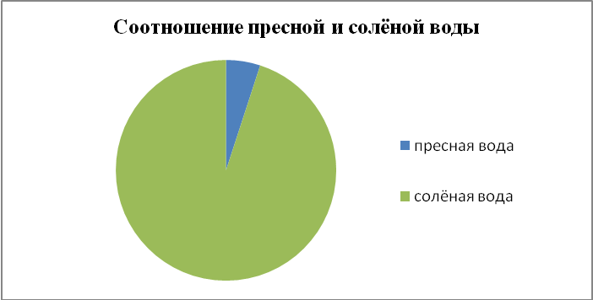

Посмотрите на диаграмму. По разным подсчётам доля пресной воды в общем количестве воды на Земле составляет около 3 %. Около 90 % запасов пресной воды содержится в виде льда. Для сравнения: если взять 10 литров океанской воды, то пресной воды - только 1 стакан.
Что входит в состав солёной воды? (моря, океаны)
В состав пресной? (реки, озёра, ручьи, ледники, болота, пруды)
(таблица на доске)

Солёная вода | Пресная вода
Моря  океаны | Реки  Озёра  Ручьи  Ледники  Болота  пруды

Ребята, кому нужна вода? (человеку, растениям, животным)
Схема на доске

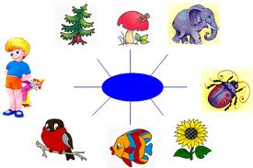

Сделайте вывод.

Вода – источник жизни
на Земле

Сейчас посмотрите презентацию и скажите, в каком состоянии встречается вода в природе.
Слайд № 1 Что такое Вода?
Слайд № 2 Я и туча
Слайд № 3 И туман
Слайд № 4 и ручей
Слайд № 5 И океан
Слайд № 6 Я летаю
Слайд № 7 И бегу
Слайд № 8 Неподвижной быть могу
Слайд № 9 Я и льдинка голубая
Слайд № 10 Я и капля дождевая
Слайд № 11 И снежинка вырезная
Слайд № 12 Вы узнали без труда,
называюсь я... (вода)
Итак, в каком состоянии встречается вода в природе? (в жидком, твёрдом, газообразном)
Слайд № 13 Вода- это роса, снег, лёд, пар, облака, иней, туман.
- Откуда берётся вода в кране? Мы каждый день пользуемся этой водой, она всё течёт и не кончается.
- Цель нашего урока узнаем из учебника. Откройте стр. 60 и прочитайте. «Проследим путь воды, которую мы используем дома. Будем учиться проводить опыты».
Слайд № 14 Откуда в наш дом приходит вода и куда она уходит.
Слайд № 15 Если речка по трубе прибегает в дом к тебе
И хозяйничает в нём – как мы это назовём?
Слайд № 16 ( водопровод)
Слайд № 17 Проследим путь воды по схеме.
- Источником воды, которой мы пользуемся, является дождь. Дождевая вода собирается в реках, озерах и построенных людьми водохранилищах или впитывается в почву, откуда она возвращается обратно на поверхность через родники или колодцы. Для того чтобы вода стала пригодной для питья и для общего использования, она должна пройти очистку и «подготовку» – из нее должны быть удалены вредоносные микробы и химические вещества, а также вещества, придающие воде неприятный вкус или внешний вид.
Воду забирают из озер, рек или водохранилищ с помощью насосов, и по огромным трубам она поступает на водоочистные сооружения. Здесь воду фильтруют, чтобы удалить крупные инородные вещества – мусор, ветки, дохлую рыбу. После этого в воду добавляют два специальных химических вещества – известь и сульфат алюминия. Эти вещества вызывают склеивание оставшихся в воде мелких частиц грязи, и они превращаются в хлопья. После этого воду закачивают в отстойник. В отстойнике вода отстаивается, образовавшиеся в ней хлопья опускаются на дно, откуда их удаляют.
Теперь вода готова для следующей стадии очистки. Ее пропускают через слои камня и песка, очищая от мелких частичек грязи. Затем в воду добавляют особые бактерии, которые уничтожают все микроскопические организмы, если они еще присутствуют в воде. После того как бактерии выполнят свою работу, их уничтожают, добавляя в воду химическое вещество – хлор. В воду могут также добавлять другие химические вещества, например, чтобы сделать воду более мягкой (тогда в ней легче пользоваться мылом) или чтобы сделать воду более полезной для здоровья (к примеру, в воду часто добавляют фтор для укрепления зубов).
После того как водоподготовка закончена, вода по огромным трубам поступает в накопители – цистерны или закрытые резервуары; вода готова для употребления. По большим подземным трубам, которые называются системой водоснабжения или водопроводной сетью, вода подается в населенные пункты. По меньшим трубам вода поступает в жилые дома и на промышленные предприятия; к этим трубам подсоединены водопроводные краны или другие приспособления для отбора воды. Водоочистные сооружения способны ежедневно выдавать миллионы литров пресной воды для удовлетворения нужд населения.
- Ребята, посмотрите на схему и скажите, для каких целей человек использует воду? (Чтобы помыть посуду, постирать, приготовить еду).
После использования, грязная вода сливается в канализацию.
Можно ли такую воду сразу сбрасывать в реку? (Нет).
Слайд 18. Посмотрите, как выглядит капля воды под микроскопом. В ней содержится много микробов, частичек, которые не видны вооружённым глазом. Среди них попадают опасные для здоровья. Поэтому вода нуждается в очистке.
Слайд № 19, 20 Вопрос загрязнения воды всегда волновал людей и уже в 19 веке
в Новгороде люди стали строить очистные сооружения.
Слайд № 21 Посмотрите, как выглядит новгородский водоканал сегодня.
Слайд № 22 Набирая в очередной раз стакан воды, подумайте о том, какой невероятно долгий путь она прошла, прежде чем попасть в ваш дом.
Слайд № 23 Человек, запомни навсегда:
Символ жизни на Земле – вода!
Экономь ее и береги –
Мы ведь на планете не одни.

- Проведём физкультминутку.
Наша капелька проснулась, потянулась, улыбнулась.
Раз она уже умылась,
Два - изящно покружилась,
Три тихонечко присела,
На четыре улетела.

-А сейчас мы будем проводить опыты.
Работать будем в парах, для этого вспомните правила работы в паре

Правила работы в паре
1. Работать должны оба.
2. Уважай мнение партнёра.
3. Своё несогласие выражай вежливо.
4. Один говорит, другой слушает.
5. Если не понял, переспроси.

Выполняется практическая работа.
(Учитель показывает образец выполнения на своём столе, дети на партах)
- Работать будем поэтапно. В вас на партах оборудование для практических работ.

1. Приготовьте стаканчик с чистой водой и воронку.

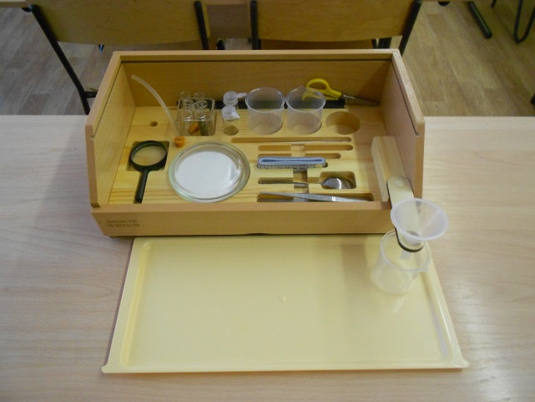

2. Возьмите пробирку с землёй и песком.

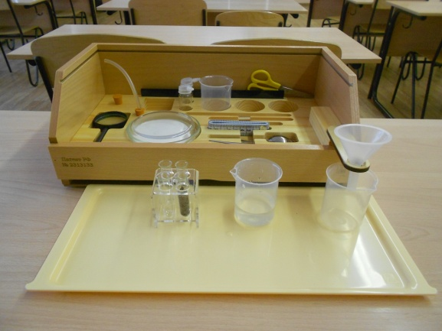

3. Смешаем воду с землей.

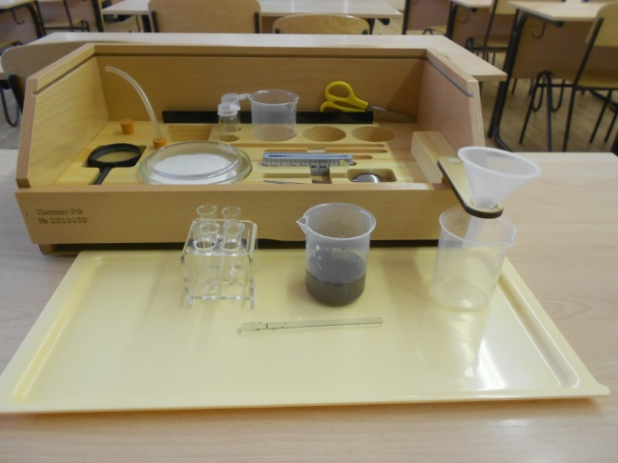

4. Установим фильтр в воронку и выльем загрязнённую воду.

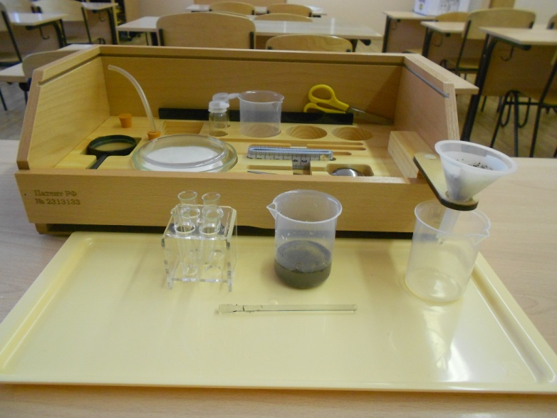

5. Сравним воду на первоначальном этапе и после фильтрации.

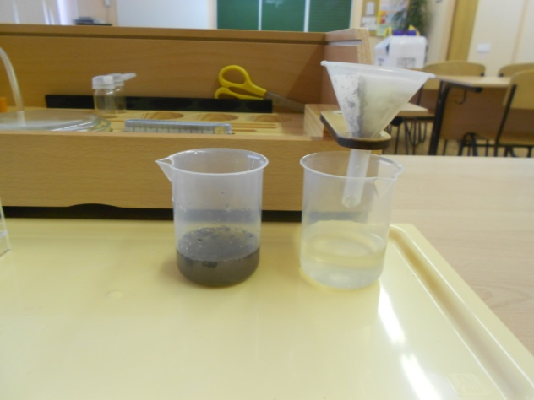

Занесём результаты проведенного опыта в тетрадь. ( Учащиеся делают зарисовки в тетради)

В Москве в 2010году прошёл Второй Международный форум «Чистая вода» (Ученик зачитывает толкование слова «форум») Как вы думаете что заставило людей разных стран объединиться по данной теме? ( Загрязнение воды – глобальная проблема человечества, которую решить можно только сообща)
В работе форума приняли участие более 1700 человек. Вода признана наиболее ценным ресурсом для дальнейшего развития и будущего человечества.
В нашей гимназии прошли уроки «Чистой воды», на которых ребята обсуждали данную проблему и пути её решения.
Подведём итог урока. (рефлексия)
Ребята высказываются одним предложением, выбирая начало фразы из рефлексивного экрана на доске:

Сегодня я узнал...
Было интересно...
Я понял, что...
Теперь я могу...
Меня удивило...
Мне захотелось...
У меня получилось ...
Мне было трудно...

Ребята, у каждого из вас на парте лежит капелька, нарисуйте ей личико, которое отражало бы ваше настроение от урока.
Спасибо за урок!

Интернет ресурсы:
- http://nsportal.ru/nachalnaya-shkola/okruzhayushchii-mir/konsekt-uroka-voda-puteshestvennica -3 состояния воды
- http://nsportal.ru/nachalnaya-shkola/okruzhayushchii-mir/%C2%ABotkuda-v-nash-dom-prikhodit-voda-i-kuda-ona-ukhodit%C2%BB -изображение капельки воды
- http://www.proshkolu.ru/user/zaqxswcdevfr23/file/3269399/ - итог урока

